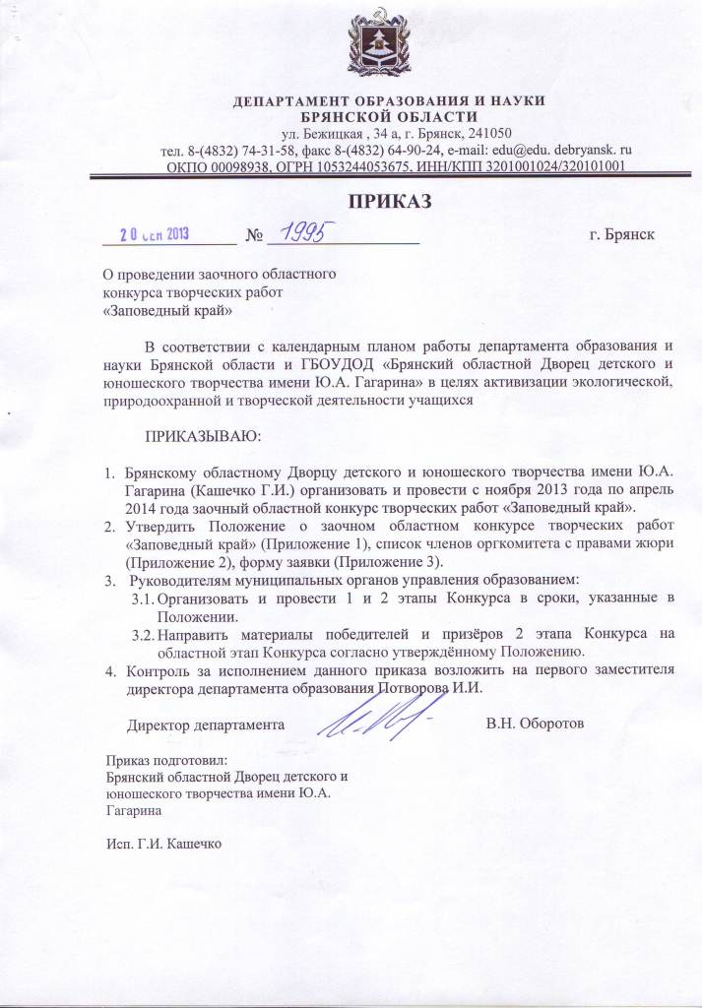
Приложение 1
к приказу департамента образования
и науки Брянской области
от ________________ № _____

П О Л О Ж Е Н И Е
о заочном областном конкурсе творческих работ
«Заповедный край»

Департамент образования и науки Брянской области, ГБОУ ДОД «Брянский областной Дворец детского и юношеского творчества имени Ю.А. Гагарина», ФГБУ «Государственный природный биосферный заповедник «Брянский лес» проводят заочный областной конкурс творческих работ «Заповедный край» (далее – Конкурс) в целях активизации экологической, природоохранной и творческой деятельности учащихся.
1. Задачи:
- расширение знаний о природе и заповедных местах родного края;
- развитие познавательной активности, творческих способностей учащихся;
- воспитание любви к природе через литературно-художественное творчество;
- формирование бережного отношения и уважения к окружающей среде;
- формирование чувства ответственности за состояние окружающей среды, сохранение природного наследия родного края;
- привлечение внимания учащихся к важности и необходимости сохранения в неприкосновенности участков дикой природы;
- вовлечение учащихся в пропаганду экологических знаний.
2. Сроки и место проведения
Конкурс проводится с ноября 2013 года по апрель 2014 года в три этапа:
1-й этап – конкурсы в образовательных учреждениях – ноябрь 2013 г. – январь 2014 г.;
2-й этап – муниципальный – февраль - март 2014 г.;
3-й этап - областной – апрель 2014 г.
3. Условия проведения
3.1. Участники
Учащиеся образовательных учреждений Брянской области в возрасте до 18 лет.
3.2. Номинации:
- Экологические газеты «Эковестник»
- Природоохранные плакаты
- Рисунки «Мир заповедной природы»
3.3. Требования к оформлению экологических газет
Содержание газеты должно быть представлено в виде авторских экологических статей и заметок, рассказов, сказок, стихотворений, сценариев небольших утренников и праздников, загадок, пословиц и поговорок об удивительных уголках природы, растительном и животном мире родного края; должна быть отражена эколого-просветительская и природоохранная работа.
Работа состоит из листов формата А-4 в количестве не более 10, включая титульный лист; текст размещается на одной стороне листа; листы пронумерованы.
Работы предоставляются в печатном варианте в скоросшивателе и в электронном виде (на СD-дисках).
Название газеты определяет автор (авторы); название должно соответствовать предложенной тематике.
3.4. Требования к оформлению природоохранных плакатов
Плакаты должны быть посвящены проблеме охраны окружающей среды и объектов природы своей местности.
Размер листа – 30x40 см (формат А3).
Плакат должен быть авторской работой.
К плакату прилагается этикетка размером 5х10 см со следующей информацией: фамилия и имя автора, класс, школа, район; Ф.И.О.(полностью) и должность руководителя работы (размер шрифта 14); этикетка прикрепляется скрепками в правом нижнем углу плаката.
3.5. Требования к оформлению рисунков
Рисунки должны быть посвящены заповедникам, заказникам или другим особо охраняемым природным территориям (ООПТ) родного края, их природе и обитателям.
Размер листа – альбомный лист (А4) или 30х40 см (формат А3) без паспарту.
Рисунок должен быть самостоятельной работой учащегося.
К рисунку прилагается этикетка размером 5х10 см со следующей информацией: фамилия и имя автора, класс, школа, район; Ф.И.О.(полностью) и должность руководителя работы (размер шрифта 14); этикетка прикрепляется скрепками в правом нижнем углу рисунка.
3.5. Порядок проведения
Конкурсные работы, анкета-заявка участника (-ов), сопроводительное письмо оргкомитета муниципального этапа конкурса, заверенное в отделе образования, предоставляются до 10 марта 2014 года по адресу:
г. Брянск, ул. Грибоедова, 1а, Дворец детского и юношеского творчества имени Ю.А. Гагарина, методический отдел, каб. 213, каб. 216, тел. 66-37-76.
На областной этап Конкурса направляются работы победителей (1,2,3 места) по каждой номинации.
Работы, представленные позднее 10 марта 2014 года, рассматриваются вне конкурса;
Призовые работы Конкурса не возвращаются.
4. Подведение итогов
4.1. Критерии оценки
в номинации «Экологические газеты «Эковестник»:
- соответствие теме конкурса;
- уровень информированности газеты;
- грамотность;
- оригинальность;
- качество оформления работы.
в номинации «Природоохранные плакаты»:
- соответствие теме конкурса;
- творческий подход;
- новизна предлагаемых решений;
- техника выполнения работы;
- качество оформления работы
в номинации «Рисунки «Мир заповедной природы»:
- соответствие теме конкурса;
- оригинальность;
- творческий подход;
- техника выполнения работы;
- качество оформления работы
Работы оцениваются по пятибалльной системе. Максимальная оценка конкурсной работы – 25 баллов.
4.2. Организационный комитет
Общее руководство Конкурсом осуществляет оргкомитет с правами жюри, утверждённый приказом департамента образования и науки Брянской области.
4.3. Результаты
Победители и призёры (2-е и 3-е место) по каждой номинации Конкурса определяются по среднему баллу.
Победители и призёры Конкурса по каждой номинации награждаются дипломами и грамотами департамента образования и науки Брянской области, ГБОУДОД «Брянский областной Дворец детского и юношеского творчества имени Ю.А. Гагарина, ФГБУ «Государственный природный биосферный заповедник «Брянский лес».
Подведение итогов и награждение победителей и призёров состоится на областном Слёте юных экологов 25 апреля 2014 года в Брянском областном Дворце детского и юношеского творчества имени Ю.А. Гагарина.
Результаты Конкурса размещаются на сайте www.dvorec32.my1.ru.
Приложение 2
к приказу департамента образования
и науки Брянской области
от ________________ № _____

Оргкомитет (с правами жюри)
заочного областного конкурса творческих работ
«Заповедный край»

Кашечко Г.И. председатель оргкомитета, директор ГБОУДОД «Брянский областной Дворец детского и юношеского творчества имени Ю.А. Гагарина»

Кулешова А.А. заместитель председателя оргкомитета, заместитель директора по НМР ГБОУДОД «Брянский областной ДДЮТ имени Ю.А. Гагарина»

Протасова Т.Г. секретарь оргкомитета, методист ГБОУДОД «Брянский областной ДДЮТ имени Ю.А. Гагарина»

Лабунская В.В. заведующий отделом науки и техники ГБОУДОД «Брянский областной ДДЮТ имени Ю.А. Гагарина»

Анищенко Л.Н. доцент кафедры экологии и рационального природопользования БГУ имени академика И.Г. Петровского, доктор сельскохозяйственных наук
(по согласованию)

Сковородникова Н.А. доцент кафедры экологии и рационального природопользования БГУ имени академика
И.Г. Петровского, кандидат сельскохозяйственных наук
(по согласованию)

Поцепай Ю.Г. доцент кафедры ТОЖ и ПП ФГБОУ ВПО «Брянская государственная сельскохозяйственная академия», кандидат биологических наук (по согласованию)

Байдаков Е.М. доцент кафедры ТОЖ и ПП ФГБОУ ВПО «Брянская государственная сельскохозяйственная академия», кандидат технических наук (по согласованию)

Стоюхина А.И. заведующий сектором отраслевой и краеведческой
литературы ГБУК «Брянская областная
детская библиотека» (по согласованию)

Меркушина Ю.Ю. главный библиотекарь отдела автоматизации
библиотечных процессов ГБУК «Брянская областная
детская библиотека» (по согласованию)

Гавренкова Н.В. заведующий библиотекой ГБОУДОД «Брянский областной ДДЮТ имени Ю.А. Гагарина»
Новикова О.Н. начальник отдела экологического просвещения государственного природного биосферного заповедника «Брянский лес» (по согласованию)

Бабанина В.И. специалист по экологическому просвещению государственного природного биосферного заповедника «Брянский лес» (по согласованию)

Екимова О.В. инженер по научно-технической информации государственного природного биосферного заповедника «Брянский лес» (по согласованию)

Клюева Е.П. директор ГБУК «Брянский областной художественный музейно-выставочный центр»

Махотин Ю.А. народный художник России, лауреат Всероссийских премий имени А.М. Грицая и имени Ф.И. Тютчева «Русский путь» (по согласованию)

Колбасова Е.В. художник-оформитель ГБОУ ДОД «Брянский областной Дворец детского и юношеского творчества имени Ю.А. Гагарина»

Климова В.В. заведующий методическим отделом ГБУК «Брянский государственный краеведческий музей» (по согласованию)

Филиппова Т.М. старший научный сотрудник отдела природы ГБУК «Брянский государственный краеведческий музей»
(по согласованию)
Приложение 3
к приказу департамента образования
и науки Брянской области
от ________________ № _____

АНКЕТА – ЗАЯВКА
участника заочного областного конкурса творческих работ
«Заповедный край»

1. Название номинации.
2. Название конкурсной работы.
3. Фамилия, имя, отчество автора (авторов), год и дата рождения, класс.
4. Фамилия, имя, отчество руководителя работы, место работы, должность, электронный адрес.
5. Название детского объединения.
6. Название, почтовый и электронный адрес, контактный телефон образовательного учреждения, направившего работу.
Дата заполнения «___»___________2014 г.
Ф.И.О. лица, заполнившего анкету
Подпись______________

